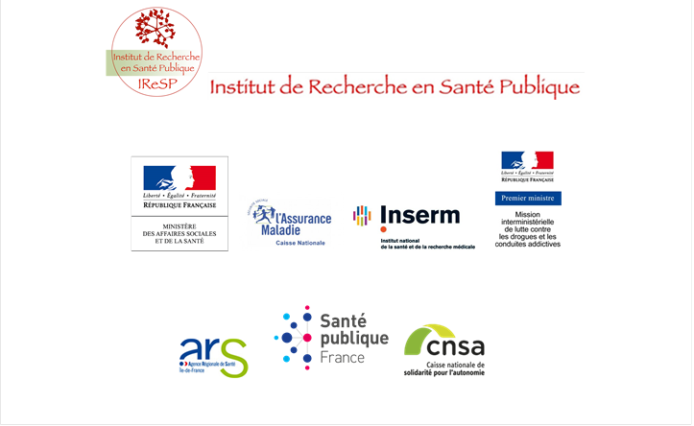**Post-doctorant.e SHS Santé**

**Dans le cadre du projet CONCERT-MSP**

**La concertation pluri-professionnelle au sein des maisons de santé :**

**une étude interdisciplinaire**

Ce poste fait partie d’un projet de recherche intitulé Concert MSP, coordonné par François-Xavier Schweyer (EHESP) en partenariat avec trois équipes de recherche (ESTER - Inserm UMR 1085 Eq. 10, CIC - INSERM 1414, ESO – UMR 6590) et financé par l’Institut de recherche en santé publique (Iresp).

**Contexte :**

Pour répondre aux besoins issus du vieillissement des populations et à la croissance des maladies chroniques, une offre de soins et de services coordonnés mobilisant de multiples compétences et expertises est nécessaire. La création des maisons de santé pluri-professionnelles (MSP) vise le développement des pratiques interprofessionnelles en soins primaires, qui est soutenu financièrement depuis 2017 via l’accord conventionnel interprofessionnel (ACI), à condition que les équipes rendent compte de leurs activités, en particulier de concertation pluriprofessionnelle (CPP).

Les modalités de CPP ne sont pas vraiment définies et il semble que la nature et les formes de cette concertation soient très hétérogènes selon les équipes et les territoires. Les conditions de déploiement et son impact sont encore largement méconnus.

**Objectifs du projet et méthode**

Décrire et analyser selon une perspective interdisciplinaire les activités de CPP développées par les équipes dans les MSP. L’hypothèse centrale est que les CPP déclarées visent à valoriser à la fois une démarche pour améliorer la qualité des soins et un processus par lequel l’équipe de soins primaires se développe et se renforce. L’objectif principal est d’analyser ce que les équipes appellent CPP dans les déclarations d’activités adressées aux financeurs (pour l’ACI) selon 5 dimensions : acteurs, activités de concertation, chronologie, dynamique d'équipe et dimension territoriale. Il s’agira aussi de documenter ce qui est produit pour les patients, les professionnels, les équipes et les partenaires de l’équipe, mais aussi de repérer et de décrire les espaces de concertation qui ne sont pas valorisés par l’ACI.

Il est prévu de réaliser :

* Une étude observationnelle multicentrique qualitative et quantitative, centrée sur l’analyse approfondie et contextualisée des activités de CPP au sein de 10 MSP ayant déposé un projet de santé et financées par l’ACI
* Une enquête documentaire visera à comprendre l’environnement et les conditions de possibilité des activités de CPP
* Une observation participante de réunions de CPP sera complétée par un protocole d’observation systématique basé sur l’utilisation d’un carnet structuré remis à certains acteurs de chaque MSP sur une période d’un mois
* Une campagne d’entretiens semi-dirigés sera organisée auprès des différents acteurs des MSP (professionnels de santé, coordinateurs, patients et/ou entourage, partenaires de la MSP)
* La quantification des activités à partir d’une classification et la constitution d’une base de données

L’analyse des données mobilisera une perspective clinique, sociologique et géographique. La mission concernera l’analyse sociologique structurée selon 4 axes : les situations de soins et les parcours des patients, les professionnels mobilisés par la CPP, la dynamique des équipes, la dynamique territoriale.

Une analyse qualitative des données sera menée, en utilisant deux cadres conceptuels : le modèle de collaboration interprofessionnelle en santé et services sociaux décrit par Careau, selon lequel le degré d’interactions entre les professionnels varie en permanence selon la complexité de la situation de la personne au cœur des soins, et la sociologie du monde du travail qui porte sur les organisations, les professions et l’action collective.

Une analyse statistique sera menée à partir de certaines variables relatives aux 5 dimensions d'intérêt (acteurs, activité, chronologie, dynamique et dimension territoriale) afin de proposer une typologie pour les activités de CPP menées dans les différentes MSP. Un statisticien assurera une partie du traitement des données, le/la post-doctorant.e pourra y participer au besoin.

**Positionnement :**

Le/la post-doctorant.e sera sous la responsabilité de François-Xavier Schweyer, sociologue, enseignant-chercheur à l’EHESP, responsable de l’équipe rennaise. Le poste est localisé à Rennes, à L’EHESP. Le/la post-doctorant.e travaillera en collaboration avec les membres des équipes associées et pourra se déplacer sur les différents sites.

**Activités principales :**

Concrètement il sera demandé :

- de contribuer à la réalisation de la recherche de terrain (entretiens, observations sur certains sites),

- d’assurer l l’animation de l’équipe d’investigateurs occasionnels (internes, stagiaires) et assurer leur encadrement,

- de participer à l’analyse des matériaux,

- de contribuer à la rédaction du rapport.

- de participer à la rédaction d’articles de recherche (signature et ordre des signatures selon la participation effective à la rédaction et/ou la réalisation du terrain)

- de réaliser au moins une communication scientifique sur cette recherche, en collaboration avec d’autres chercheurs du projet,

Les missions de ce poste nécessiteront des déplacements répétés (indemnisés) et le candidat doit impérativement avoir un permis B et si possible disposer d’un véhicule personnel.

.

**Compétences requises :**

- Le/la candidat.e devra être titulaire d’un doctorat en sciences sociales (la thèse doit être soutenue avant le 31 décembre 2019)

- Il est attendu du/de la candidat.e qu’il/elle ait une expérience soutenue en recherche qualitative, et notamment dans la réalisation d’entretiens semi-directifs. Une expérience dans un des domaines suivants (soins primaires, exercice coordonné, organisation des soins, santé publique) sera appréciée.

- Ce poste exige d’excellentes capacités relationnelles, une vigilance éthique, une autonomie dans la réalisation de l’enquête avec une capacité à travailler en équipe de recherche et à s’intégrer dans des équipes professionnelles, ainsi que de bonnes capacités rédactionnelles.

- Maîtrise de l’anglais (notamment lecture d’écrits scientifiques en anglais, capacité à rédiger en anglais et expérience de soumission à des revues internationales) est un plus.

de recherche et à s’intégrer dans des équipes professionnelles,**Renseignements :**

Intitulé du poste : Ingénieur de recherche

Poste à temps plein, CDD de 18 mois.

Début du contrat : avril 2020

Salaire net compris entre 1900 et 2200 euros par mois en fonction de l’expérience du/de la candidat.e (selon la grille salariale des ingénieurs de recherche).

Employeur : Ecole des Hautes Etudes en Santé Publique (EHESP)

Lieu de travail : EHESP, 15, avenue du Professeur-Léon-Bernard • CS 74312 • 35043 Rennes

Cedex (poste de travail et ordinateur mis à disposition pendant le temps du contrat).

**Calendrier**

Date limite d’envoi des candidatures (CV + lettre de motivation) : 28 février 2020.

Un entretien aura lieu avec les candidat.e.s retenu.e.s, en mars, possibilité d’entretien par visio-conférence, pour une prise de poste souhaitée début avril.

Candidatures à envoyer par e-mail : [francois-xavier.schweyer@ehesp.fr](mailto:francois-xavier.schweyer@ehesp.fr)

Renseignements sur le poste à la même adresse.